17.11.2015
951

На основании статей 8, 42, 43, 45, 46, 56, 57 Градостроительного кодекса Российской Федерации, статей 11, 33 Правил землепользования и застройки города Перми, утвержденных решением Пермской городской Думы от 26 июня 2007 г. № 143, с учетом протокола публичных слушаний от 15 сентября 2015 г., заключения о результатах публичных слушаний от 22 сентября 2015 г. № 70
администрация города Перми ПОСТАНОВЛЯЕТ:
1. Утвердить прилагаемые:
1.1. проект планировки территории, ограниченной ул.Луначарского, ул.Попова, ул.Пушкина, ул.Борчанинова в Ленинском районе города Перми
(далее – проект планировки территории);
1.2. проект межевания территории, ограниченной ул.Луначарского, ул.Попова, ул.Пушкина, ул.Борчанинова в Ленинском районе города Перми (далее – проект межевания территории).
2. Признать утратившим силу:
постановление администрации города Перми от 15 ноября 2010 г. № 785 «Об утверждении проекта планировки (в части установления красных линий)
и проекта межевания территории, ограниченной ул.Орджоникидзе, ул.Борчанинова, ул.Советской, ул.Куйбышева, ул.Осинской, Комсомольским проспектом, ул.Петропавловской, ул.Ленина, ул.Большевистской, ул.Луначарского, ул.Пушкина, ул.Кирова, ул.Попова в жилом районе Центр Ленинского района города Перми в части проекта планировки территории, ограниченной ул.Луначарского, ул.Попова, ул.Пушкина, ул.Борчанинова в Ленинском районе города Перми и части проекта межевания территории, ограниченной ул.Борчанинова, ул.Луначарского, западной границей земельного участка с кадастровым номером 59:01:4410134:389, северной границей земельного участка с кадастровым номером 59:01:4410134:33, северной границей земельного участка с кадастровым номером 59:01:4410134:10, северной границей земельного участка с кадастровым номером 59:01:4410134:47, северной границей земельного участка с кадастровым номером 59:01:4410134:482 в Ленинском районе города Перми;
постановление администрации города Перми от 31 декабря 2013 г. № 1293 «Об утверждении документации по планировке территории, ограниченной набережной реки Камы – левый берег, ул.Николая Островского, ул.Ленина, ул.Максима Горького, ул.Пушкина, ул.Сибирской, ул.Краснова, ул.Куйбышева, ул.Революции, шоссе Космонавтов, ул.Подгорной, ул.Екатерининской, ул.Окулова, ул.Решетниковский спуск в Дзержинском, Ленинском и Свердловском районах города Перми, территории общего пользования в пределах границ ул.Попова, ул.Петропавловской, ул.Ленина в Ленинском районе города Перми» в части проекта планировки территории, ограниченной ул.Луначарского, ул.Попова, ул.Пушкина, ул.Борчанинова в Ленинском районе города Перми и части проекта межевания территории, ограниченной ул.Борчанинова, ул.Луначарского, западной границей земельного участка с кадастровым номером 59:01:4410134:389, северной границей земельного участка с кадастровым номером 59:01:4410134:33, северной границей земельного участка с кадастровым номером 59:01:4410134:10, северной границей земельного участка с кадастровым номером 59:01:4410134:47, северной границей земельного участка с кадастровым номером 59:01:4410134:482 в Ленинском районе города Перми.
3. Департаменту градостроительства и архитектуры администрации города Перми разместить настоящее постановление в информационной системе обеспечения градостроительной деятельности города Перми.
4. Функциональным и территориальным органам, функциональным подразделениям администрации города Перми в своей деятельности руководствоваться утвержденным проектом планировки территории и проектом межевания территории.
5. Настоящее постановление вступает в силу с даты официального опубликования в печатном средстве массовой информации «Официальный бюллетень органов местного самоуправления муниципального образования город Пермь».
6. Управлению по общим вопросам администрации города Перми обеспечить опубликование постановления в печатном средстве массовой информации «Официальный бюллетень органов местного самоуправления муниципального образования город Пермь».
7. Информационно-аналитическому управлению администрации города Перми разместить (опубликовать) настоящее постановление на официальном сайте муниципального образования город Пермь в информационно-телекоммуникационной сети Интернет.
8. Контроль за исполнением постановления возложить на заместителя главы администрации города Перми-начальника департамента градостроительства
и архитектуры администрации города Перми Ярославцева А.Г.

Глава администрации города Перми Д.И.Самойлов
УТВЕРЖДЕН
постановлением администрации
города Перми
от 17.11.2015 № 951

ПРОЕКТ ПЛАНИРОВКИ
территории, ограниченной ул.Луначарского, ул.Попова, ул.Пушкина, ул.Борчанинова в Ленинском районе города Перми

I. Цель разработки проекта планировки территории

Проект планировки территории подготовлен в целях:
установления границ элементов планировочной структуры (далее – ЭПС)
и границ зон планируемого размещения объектов капитального строительства (далее – ОКС);
установления параметров планируемого развития ЭПС с целью устойчивого поэтапного развития и реновации квартала.

II. Этапы освоения территории

Этапность развития и реновации квартала определена на основании технологической последовательности производства работ, а также производственных планов организаций, планирующих развитие территории. Этапность строительства определена в таблице 1.
Таблица 1. Этапы освоения территории (по зонам ОКС в соответствии
с чертежом 5)
Очередь | Зона ОКС | Год начала освоения территории
1 | 1 | 2015
2 | 2 | 2016
3 | 3 | 2017
4 | 4 | 2018

Первой очереди застройки подлежит территория зоны ОКС-1 (здания высотой до 150 метров) согласно ранее утвержденному проекту планировки территории, утвержденному постановлением администрации города Перми от 31 декабря 2013 г. № 1293 «Об утверждении документации по планировке территории, ограниченной набережной реки Камы-левый берег, ул.Николая Островского, ул.Ленина, ул.Максима Горького, ул.Пушкина, ул.Сибирской, ул.Краснова, ул.Куйбышева, ул.Революции, шоссе Космонавтов, ул.Подгорной, ул.Екатерининской, ул.Окулова, ул.Решетниковский спуск в Дзержинском, Ленинском и Свердловском районах города Перми, территории общего пользования в пределах границ ул.Попова, ул.Петропавловской, ул.Ленина в Ленинском районе города Перми» (далее – проект планировки территории «Центр-1»).
Второй очереди застройки подлежит территория зоны ОКС-2 (здания высотой до 75 метров).
Третья очередь предусматривает освоение зоны ОКС-3 (здания высотой до 22 метров) согласно проекту планировки территории «Центр-1».
В четвертую очередь осваивается территория Зоны ОКС-4 (здания высотой до 40 метров).

III. Положения о размещении объектов капитального строительства
и характеристики планируемого развития

3.1. ЭПС.
Посредством установления красных линий выделена территория, которая относится к ЭПС.
Красные линии установлены ранее утвержденной документацией по планировке территории и не относятся к позициям, утверждаемым настоящим проектом планировки. Красные линии установлены проектом планировки территории «Центр-1».
В границах ЭПС посредством установления линий регулирования застройки выделены зоны размещения объектов капитального строительства, в границах которых допускается размещение застройки.
Границы ЭПС и зоны размещения объектов капитального строительства отражены на чертежах 1, 5 проекта планировки. Характеристики и параметры ЭПС по зонам размещения объектов капитального строительства представлены в таблице 2.
Таблица 2. Характеристики и параметры ЭПС по зонам размещения объектов
Индекс ЭПС | Наименование зоны ОКС | Площадь зоны, кв.м | Параметры высоты застройки, м | Глубина застройки, м
1 | Зона размещения ОКС  высотой до 150 метров | 29494,0 | 40-150 | определить проектом
1 | Зона размещения ОКС высотой до 75 метров | 10242,0 | 22-75 | определить  проектом
1 | Зона размещения ОКС высотой до 22 метров | 17010,0 | 22 | определить  проектом
1 | Зона размещения ОКС высотой до 40 метров | 4738,0 | 40 | определить  проектом
1 | Зона размещения линейных объектов транспортной и инженерной инфраструктуры (в границах квартала) | 14300,0 | 0 | -

3.2. Положения в отношении характеристики и параметров объектов транспортной инфраструктуры.
Планировочные решения по развитию объектов транспортной инфраструктуры отражены на чертеже 2 и соответствующих схемах материалов по обоснованию проекта планировки.
Доступность проектируемой территории для общественного транспорта обеспечена по ул.Пушкина и частично по ул.Попова и ул.Борчанинова (вне границ проектируемого квартала).
Пешеходные расстояния к остановкам от жилых кварталов не превышают 250 м (Зона СТН-Б). Имеются остановки следующих видов и маршрутов общественного транспорта:
автобус (20 маршрутов);
троллейбус (3 маршрута);
трамвай (2 маршрута);
маршрутное такси (4 маршрута).
Параметры проектируемой улично-дорожной сети приведены в таблице 3. Сечения улиц показаны на соответствующем листе обосновывающих материалов к проекту планировки территории.
Таблица 3. Параметры проектируемой улично-дорожной сети
№ | Наименование улицы. Классификация улицы | Обозначение сечения улицы | Ширина профиля улицы, м
1 | ул.Попова.  Улицы и дороги районного значения продольные (радиальные) | 1-1 | 43,50
2 | ул.Пушкина.  Улицы и дороги районного значения | 2-2 | 26,50
3 | ул.Луначарского.  Улицы и дороги районного значения | 3-3 | 26,20
4 | ул.Борчанинова.  Улицы и дороги квартального значения | 4-4 | 40,0
5 | улица квартальная вспомогательная – дворовый проезд | 5-5 | 11,0

Доступность проектируемой территории для личного автотранспорта обеспечена по ул.Луначарского, ул.Попова и ул.Борчанинова. Хранение автомобилей индивидуального пользования предусматриваются на открытых неохраняемых автостоянках, в закрытых подземных и открытых наземных паркингах.
Настоящим проектом планировки территории учтен проект капитального ремонта ул.Пушкина. Шифр 02/14-TKP1-Ч2 (ООО «Уралдорпроект» в части транспортной схемы и благоустройства ул.Пушкина).
Виды улиц и дорог приведены в соответствии с Генеральным планом города Перми, СП 2.13330 «Градостроительство. Планировка и застройка городских и сельских поселений» и Местными нормативами градостроительного проектирования города Перми (далее – МНГП).
3.3. Положения в отношении ЭПС, предназначенных для размещения жилой и нежилой застройки.
Предельные параметры в отношении объектов капитального строительства жилого назначения для зоны ОКС-2:
средний размер домохозяйства – 2,37 чел. (согласно МНГП);
средняя площадь домохозяйства – 60 кв.м (по заданию Заказчика);
предельное количество квартир (домохозяйств) – 540 ед.;
предельная площадь квартир – 32400 кв.м;
предельная численность населения – 1300 чел.;
площадь встроенных коммерческих помещений – 3000 кв.м.
Для оценки суммарных параметров в отношении инфраструктуры проектируемой территории выполняется расчет (таблица 5) на основании имеющихся исходных данных по первой, второй очередям освоения территории, а также данных ранее выданных градостроительных планов земельных участков и предположений о количестве и составе сохраняемых зданий и ОКС, строительство которых возможно на третьей и четвертой очередях освоения:
средний размер домохозяйства – 2,37 чел. (согласно МНГП);
предельное количество квартир (домохозяйств) – 1100 ед.,
в том числе проектируемых в: ОКС-1 – 150 ед.; ОКС-2 – 540 ед.;
ОКС-4 – 270 ед.; ОКС-3 – 60 ед.;
существующий жилой фонд – 80 ед.;
предельная площадь квартир – 70000 кв.м;
предельная численность населения – 2600 чел.;
площадь встроенных коммерческих помещений – 30000 кв.м.
Таблица 4. Предельные параметры в отношении объектов капитального строительства жилого назначения для зоны ОКС-2
Территория, площадь | Ед.изм. | Удельный показатель | Нормативный показатель | Площадь по проекту | Обеспеченность | Примечания

1 | 2 | 3 | 4 | 5 | 6 | 7
Предельная площадь застройки проектируемого жилого дома по проекту планировки, с учетом стилобата и (или) подземных частей здания | кв.м |  |  | 10242,0
Предельная площадь застройки проектируемого жилого дома по проекту планировки, без учета стилобата и (или) подземных частей здания | кв.м |  |  | 3600,0
Площадь  озеленения | кв.м | 3,00  (согласно МНГП и Генеральному плану города Перми) | 3900,0 | 6000,0 |  | обеспечено в границах участка с учетом озеленения кровли стилобата
Площадки для игр детей | кв.м /  чел. | 0,7 | 910,0 | 910,0 | 1:1 | обеспечено дворовым пространством с учетом обустроенной кровли стилобата
Площадки для отдыха взрослого населения | кв.м /  чел. | 0,1 | 130,0 | 130,0 | 1:1 | обеспечено дворовым пространством с учетом обустроенной кровли стилобата
Спортивные площадки (ОПФСС) по пункту 6.11.3.2 МНГП | кв.м /  1000 чел. | 250 | 325,0 | 325,0 | 1:1 | обеспечено дворовым пространством с учетом обустроенной кровли стилобата
Площадки для хозяйственных целей | кв.м /  чел. | 0,3 (50 %) 0,15 | 195,0 | 195,0 | 1:1 | обеспечено в границах участка. При необходимости повышения комфорта территории может быть компенсировано мусорокамерой
Площадки временного хранения автотранспорта | кв.м /  чел. | 0,8 | 1040,0 | 1040,0 | 1:1 | обеспечено внутриквартальным проездом и выделенной для парковки автомобилей территорией в границах участка
Площадки для постоянного хранения автотранспорта по пункту 6.12.15 МНГП | машино-место | 0,3 на  1 домохозяйство в соответствии с МНГП | 162 | 170 | 1:1.05 | обеспечено встроенными в здание подземными и полузаглубленными автостоянками в стилобате
Площадки для временного хранения автотранспорта для нежилых помещений в состав объекта | машино-мест / 100 кв.м | 0,3 на 100 кв.м в соответствии с МНГП | 9 | 9 | 1:1 | обеспечено за счет парковочного ресурса ул.Борчанинова и ул.Луначарского, при необходимости – частью встроенных в здание подземных и полузаглубленных автостоянок в стилобате / подземной части здания
Количество мест в дошкольных образовательных учреждениях по пункту 3.4.2.4 МНГП | мест / 1000 чел. | 35 | 46 | 46 | 1:1 | для проектируемого жилого дома возможно строительство встроенного детского сада семейного типа  на 46 мест
Количество мест в школах по пункту 3.4.2.4 МНГП | мест / 1000 чел. | 90 | 117 | - | 1:0 | обеспечено за счет учреждений, расположенных в непосредственной близости от объекта
Радиус доступности остановок общественного транспорта по пункту 3.6.2.1 МНГП | м | 250 | 250 | 250 | 1:1

3.4. Площадь озеленения для квартала 134 согласно нормам МНГП и Генеральному плану города Перми.
Согласно данным схемы 2 «Озелененные территории общего пользования в городе Перми» МНГП квартал находится в зоне Б2 с показателем озеленения территории 0,47 %.
Согласно МНГП для функциональных зон нормативный показатель озеленения не должен быть менее 2 %.
В случае если процент фактического озеленения ниже 2 %, то его значение не должно уменьшаться. Проектным решением предусмотрено внутриквартальное озеленение проектируемой застройки, а также озеленение вспомогательной квартальной улицы. Также предусмотрено благоустройство парка на перекрестке ул.Борчанинова-ул.Луначарского в зоне пешеходной доступности для всех жителей квартала. В данном случае проектными решениями была доказана невозможность изыскать на данном этапе дополнительные возможности озеленения.
Таким образом, исходя из нормативов, рассчитана необходимая площадь озелененных территорий общего пользования 7800 кв.м. Проектными решениями достигнут показатель 7074 кв.м. Недостающую площадь озелененных территорий общего пользования изыскать не представляется возможным.
3.5. Площадь открытых плоскостных физкультурно-спортивных сооружений на территориях общего пользования: для квартала 134 согласно нормам МНГП и Генеральному плану города Перми.
Нормативный показатель для площади открытых плоскостных физкультурно-спортивных сооружений территорий в границах СТН-Б – 2500 кв.м на 10000 чел. Нормативное количество территории спортплощадок на квартал 650 кв.м. Нормативный показатель 325 кв.м для ОКС-2 достигнут за счет размещения спортивных площадок внутри дворового пространства проектируемых домов на стилобате. Нормативный показатель для всего достигается благоустройством универсальной спортивной площадки размерами 25 x 13 в зоне пешеходной доступности на перекрестке ул.Борчанинова-ул.Луначарского.
3.6. Площадь для постоянного хранения индивидуального автомобильного транспорта на территориях общего пользования: для квартала 134 согласно нормам МНГП и Генеральному плану города Перми.
Нормативный показатель для площадок для постоянного хранения автомобильного транспорта границах СТН-Б – 0,3 машиномест на жилую единицу. Нормативное количество для стоянок на квартал 330 машиномест. Нормативный показатель достигнут за счет размещения подземных и полуподземных стоянок в стилобате проектируемого дома. Количество стоянок в ОКС-2 170 машиномест или 5100 кв.м. Нормативное количество стоянок для квартала 160 кв.м или 4800 кв.м.
3.7. Количество мест для воспитанников в муниципальных дошкольных образовательных учреждениях.
Нормативный показатель для определения мест в дошкольных образовательных учреждениях согласно пункта 3.4.2.4 МНГП 35 мест
на 1000 жителей. Количество мест на квартал 92. Необходимый норматив обеспечен за счет учреждений, расположенных в непосредственной близости от объекта. Для проектируемого жилого дома возможно строительство детского сада семейного типа на 46 мест.
Нормативный показатель для определения мест в школе согласно пункту 3.4.2.4 МНГП – 90 мест на 1000 жителей. Количество мест на квартал – 234. Необходимый норматив обеспечен за счет учреждений, расположенных
в непосредственной близости от объекта.
Таблица 5. Сводные предельные параметры в отношении ОКС жилого назначения (квартал 134)
Территория,  площадь | Ед.изм. | Удельный показатель | Нормативный показатель | Площадь по проекту | Обеспеченность | Примечания

1 | 2 | 3 | 4 | 5 | 6 | 7
Площадь  озеленения | кв.м | 3,00  (согласно МНГП и Генеральному плану города Перми) | 7800,0 | 7074 | 1:0,9 | обеспечено в границах СТН
Спортивные площадки (ОПФСС) по пункту 6.11.3.2 МНГП | кв.м /  1000 чел. | 250 | 650 | 650,0 | 1:1 | обеспечено дворовым пространством с учетом обустроенной кровли стилобата и территорией квартала и благоустройством парка в пределах пешеходной доступности
Площадки для постоянного хранения автотранспорта по пункту 6.12.15 МНГП | машино-место | 0,3 на  1 домохозяйство в соответствии с МНГП | 330 | 330 | 1:1 | обеспечено встроенными в здание подземными и полузаглубленными автостоянками в стилобате
Площадки для постоянного хранения автотранспорта | машино-мест / 100 кв.м | 0,3 на 100 кв.м в соответствии с МНГП | 90 | 90 | 1:1 | обеспечено за счет парковочного ресурса ул.Борчанинова и ул.Луначарского, при необходимости – частью встроенных в здание подземных и полузаглубленных  автостоянок в стилобате / подземной части здания
Количество мест в дошкольных образовательных учреждениях по пункту 3.4.2.4 МНГП | мест / 1000 чел. | 35 | 92 | 46 | 1:0,5 | обеспечено за счет учреждений, расположенных в непосредственной близости от объекта. Для проектируемого жилого дома возможно строительство встроенного детского сада семейного типа на 46 мест
Количество мест в школах по пункту 3.4.2.4 МНГП | мест / 1000 чел. | 90 | 234 | - | 1:0 | обеспечено за счет учреждений, расположенных в непосредственной близости от объекта
Радиус доступности остановок общественного транспорта по пункту 3.6.2.1 МНГП | м | 250 | 250 | 250 | 1:1

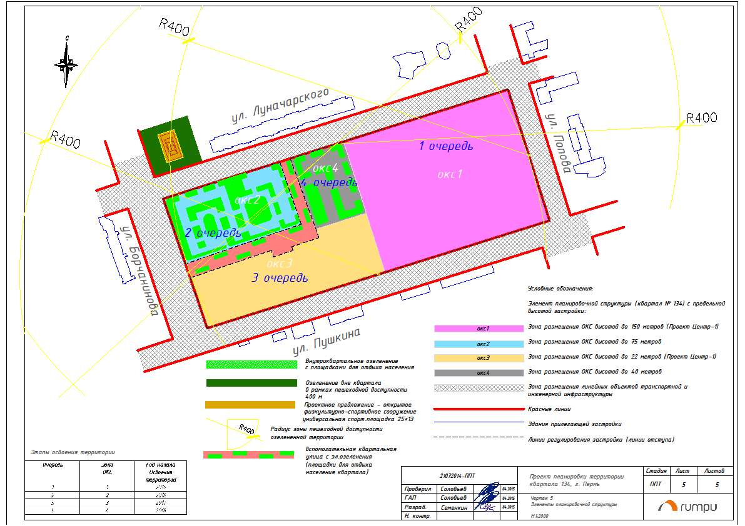
УТВЕРЖДЕН
постановлением администрации
города Перми
от 17.11.2015 № 951

ПРОЕКТ МЕЖЕВАНИЯ
территории, ограниченной ул.Луначарского, ул.Попова, ул.Пушкина, ул.Борчанинова в Ленинском районе города Перми

Пояснительная записка

Новый участок образуется путем объединения существующих участков. Изменение контура внешних границ участков не предусматривается. Внутренние границы участков ликвидируются.
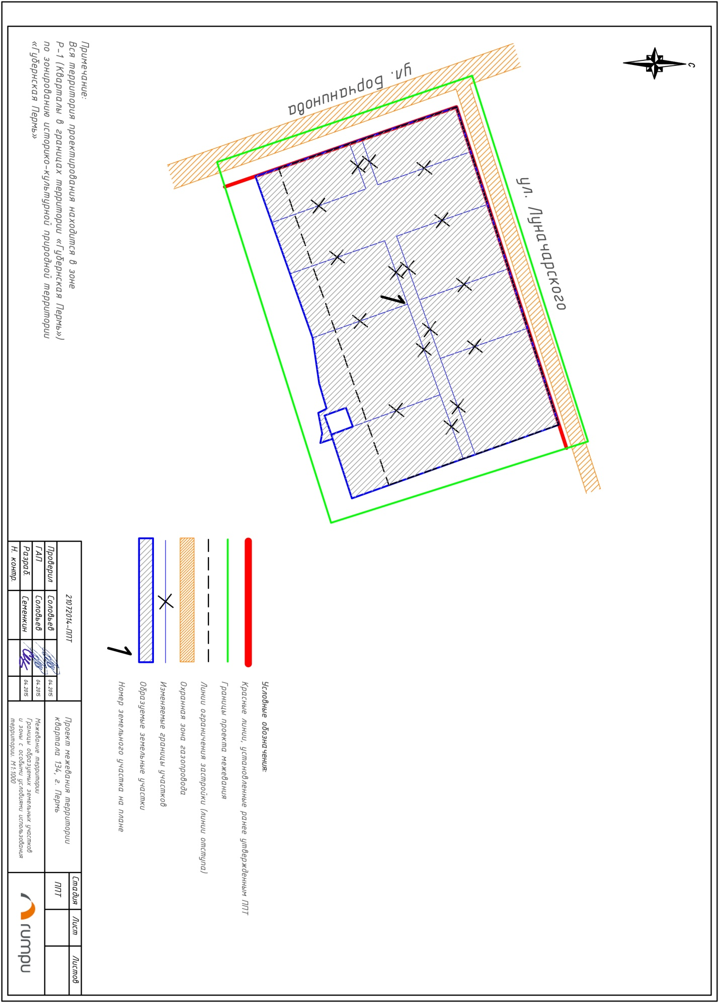
Экспликация образуемых земельных участков

№ | Местоположение (адрес) | Цель формирования земельного участка и вид разрешенного использования | Площадь по проекту межевания, кв.м
1 | г.Пермь, Ленинский район, ул.Луначарского,99 | под многоквартирный жилой дом со встроенно-пристроенными помещениями делового, общественного, культурного и (или) обслуживающего назначения, и встроенно-пристроенным наземным и (или) подземным гаражом | 11849,8

